流光溢彩科学岛

“流光溢彩科学岛”活动分为三个项目，包括“一起摊玩”市集、舞鱼灯游园和尖峰音乐会。
一、“一起摊玩”科学与艺术相遇市集
活动时间：2023年5月27日16:00-18:00
活动地点：科学家精神教育基地门前（科学岛）
活动内容：
（一）科学与艺术市集区
30组市集摊位，售卖画作、与科学科普相关有纪念意义的物件、手工作品或手工艺品、其他与科学和艺术相关的物件或书籍。支持现金购买或以物换物。
（二）科学与艺术相遇互动区
1.手绘太空互动区
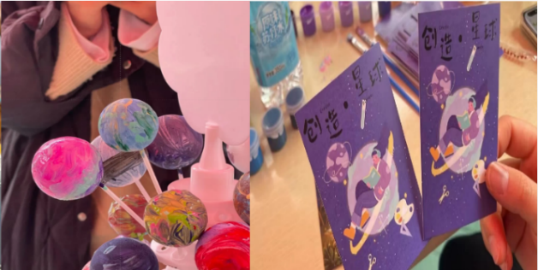

2.科普问题猜谜互动区
设置100道左右与科学和艺术相关的题目，请大家作答参与，物质院为大家精心准备了100份礼品。
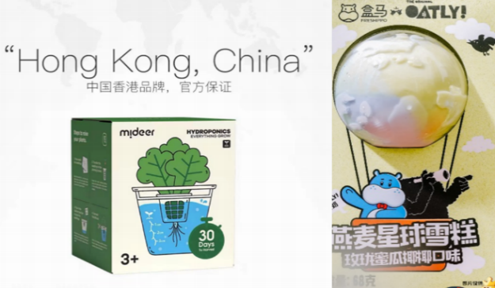

（三）科学与艺术发明创作展示区
展示青少年奇思妙想的科学创意作品。
二、舞鱼灯游园
活动时间：2023年5月27日18:30-19:30
活动地点：科学岛创新大道和中心广场
活动路线：
东线：科技馆-核所-智能所-安光所-中心广场
西线：等离子体所-固体所-健康所-强磁场-中心广场
活动议程：
1.东西两线鱼灯队伍18:30分别从等离子体所和合肥现代科技馆出发，沿路其他各科研单元的鱼灯加入其列，一路游至科学岛中心广场，形成事先设定的北极星和北斗七星阵。
2.领导讲话
3.各鱼灯队伍按照设定的先后顺序形成“巨龙”沿着中心广场舞动，19:30 前游至音乐会现场。
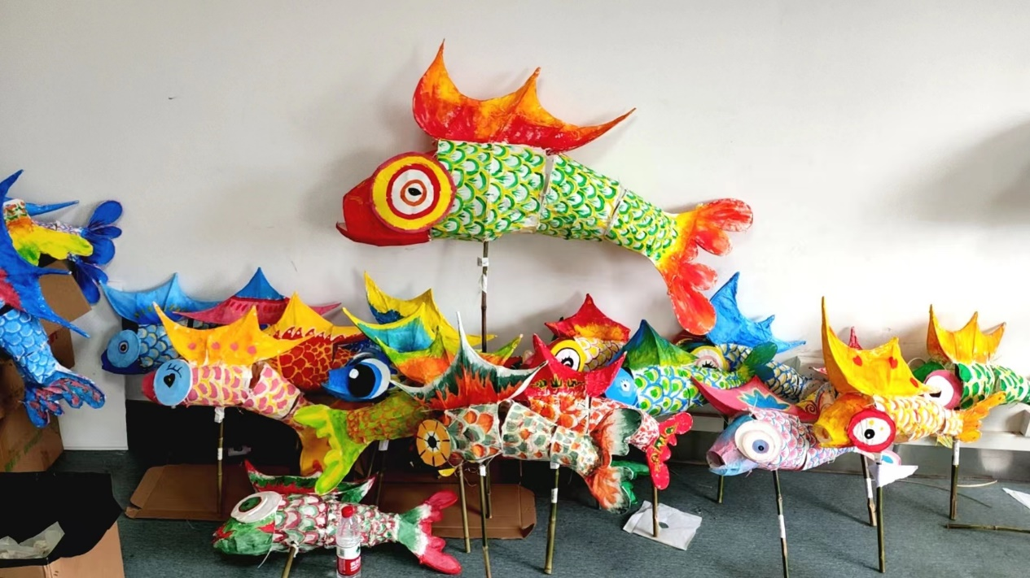
4. 按照音乐会现场布置要求将鱼灯摆放到位。演出结束，3米大鱼灯由合肥现代科技馆收回，其余鱼灯由制作者本人带回收藏。
三、尖峰音乐会
活动时间：2023年5月27日19:30-21:00
活动地点：科学岛档案馆门前广场
活动主持：王姜菩真
节 目 单
序号 | 节目名 | 表演者
1 | 团体舞蹈《FEARLESS》 | 王婧、程艺青等
2 | 车站 | 严笑寒
3 | 光年之外 | 李颜菽
4 | 你不在 | 湛博川
5 | Simon | 赵汉卿
6 | 不为谁而作的歌 | 吕佳桐
7 | 乌兰巴托的夜 | 许月娥
8 | 国王与乞丐+逆战 | 罗温伟
9 | 吉他弹唱《没有理想的人不伤心》 | 樊琳、计洁
10 | 独唱《敢爱敢做》（粤语） | 鲁博翰
11 | 独唱《Butterfly》（日语） | 李泽林
12 | 吉他弹唱《斑马斑马》 | 阮灵盼 阮方
13 | 星辰大海 | 等离子体所爱乐合唱团
14 | 遗憾 | 曹冰清
15 | 《Covered in rain》电吉他弹唱 | 盛坤
16 | 袖手旁观 | 唐泽黎
17 | 独唱≤有形的翅膀≥ | 徐江曼
18 | 《butter-fly》 | 安医大  格子衫乐队
19 | 《花上亡灵》
20 | 《十万嬉皮》
21 | 《海浪》
22 | 《finger》
23 | 《河流》
24 | 《极恶都市》 | 安医大  1890乐队
25 | 《想去海边》
26 | 《没有理想的人不伤心》
27 | 《yellow》
28 | 《你要跳舞吗》

